МУНИЦИПАЛЬНОЕ ОБЩЕОБРАЗОВАТЕЛЬНОЕ УЧРЕЖДЕНИЕ
«СРЕДНЯЯ ОБЩЕОБРАЗОВАТЕЛЬНАЯ ШКОЛА №19»
С.НОВОИПАТОВО

Колобова Л.В.-учитель математики

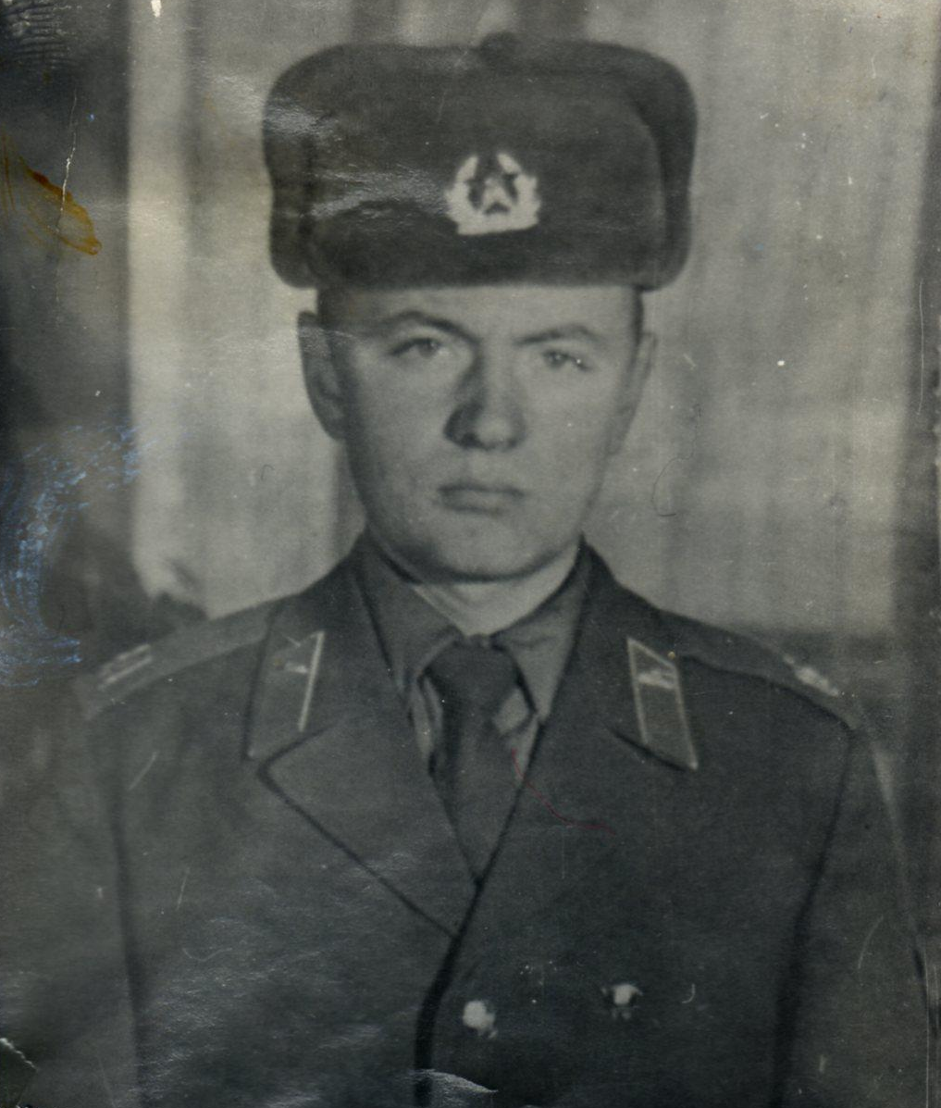

1981 год, Чебаркуль Челябинская область, в день присяги
Костарев Сергей Александрович

Проблема войны и мира превратилась в глобальную буквально на наших глазах, и прежде всего в результате резко возросшей мощи оружия.
Из четырех с лишним тысяч лет известной нам истории лишь около трехсот были полностью мирными. Все остальное время в том или ином месте Земли полыхали и полыхают войны.
Не прекращаются и локальные военные конфликты, каждый из которых таит опасность перерасти в региональный или даже мировой.
Крупнейшей внешнеполитической ошибкой советского руководства стала война в Афганистане. В гражданский конфликт различных политических сил оказался вовлеченным «ограниченный контингент советских войск», вступивший по приказу высшего руководства на территорию Афганистана в 1979 году.
По официальным данным, в этой необъявленной войне погибло примерно 14 тысяч советских солдат, в том числе и Костарев Сергей.
Война в Чечне стала самым крупным столкновением на территории бывшего СССР со времен Второй мировой войны. Она уносит жизни российских солдат, калечит их душу.
А как для нас, новоипатовцев, началась афганская война?
Серьезно ее никто не воспринял, думали, что обойдет нас стороной.
Не обошла. Однажды к нам прибежала заплаканная мама Сережи Костарева, который служил в Чебаркуле, и сообщила, что ее сын прислал домой последнее перед отправкой в Афганистан письмо. Это известие всколыхнуло всех, мы стали следить за происходящими там событиями, ждали скорейшего завершения войны.
Коротка оказалась жизнь солдата. Не дожил он до победы. Домой Сережу привезли в цинковом гробу. И в последний путь его провожало все село. Звучали речи, слезы, давали клятвы, гремел салют…

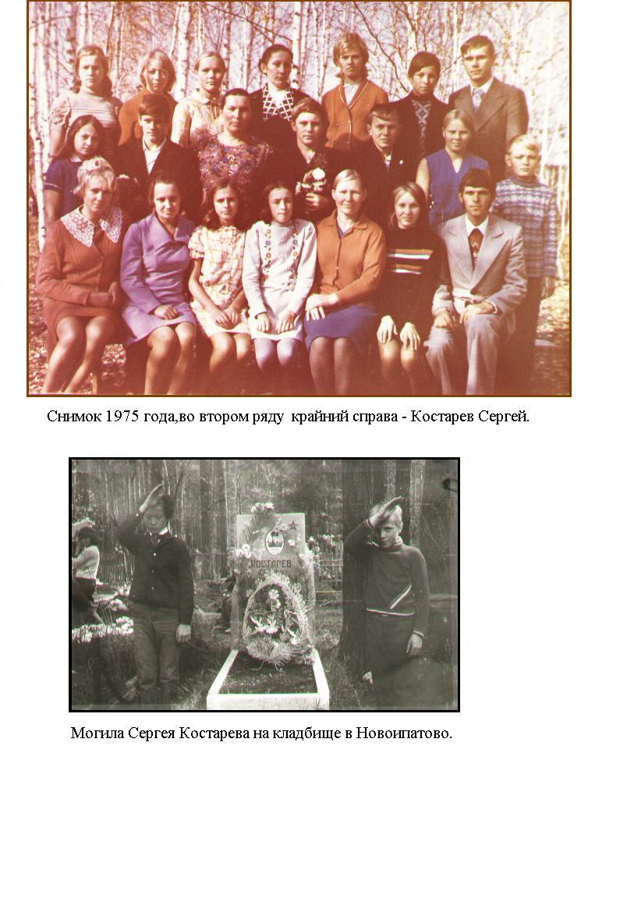

На могиле установили памятник, на обелиске славы есть имя воина – афганца. Но этого нам, учителям школы и организаторам музея памяти было мало. Мы хотели, чтобы Сергей стал образцом мужества и бессмертия, и решили, что вновь строящейся в селе улице нужно присвоить его имя.
Да не тут – то было. Районные власти нам этого не позволили, мотивируя отказ тем, что «это был простой солдат, а не Герой Советского Союза». Так убили нашу инициативу. Построили новую улицу и назвали ее привычно: Новая.
Азанова Людмила Ефимовна, будучи семиклассницей, вместе с одноклассниками написала в областную газету «На смену!» в рубрику «Пишут земляки». В своем письме ребята изложили рассказ о Сергее Костареве, и на письмо откликнулся поэт Василий Тулин, который написал стихотворение о Сергее.

О ком ты поле загрустило,
О чем задумалось ты в предрассветной мгле,
Росинка, как слеза по колоску скатилась,
Пригнув его к кормилице земле.

Кому ты бьешь поклоны утром рано,
Роняя капли предрассветных рос,
Не ветер ли пустынь Афганистана,
Свою печаль далекую принес.

Не тем ли ветром эту грусть надуло,
И весточку из дальней стороны,
Как на пороге к древнему Кабулу,
Дрались России верные сыны.

Как помнили свой долг в стране не близкой,
Её народ, спасая от врагов,
И вновь печально смотрят обелиски,
На ширь полей Российских и лугов.

О поле, поле не придет тот парень,
Твой молодой хозяин, хлебороб,
Не приласкает чуткими руками,
Твоё густое золото полей.

Не поведет он трактор утром ранним,
Весеннюю пахучей бороздой,
О чем мечталось…
Будто о свидании с любимой девушкой под утренней звездой.

Но имя это русское Сережа,
С почтеньем будут помнить земляки,
Да мама вечером погожим,
Все будет вдаль глядеть из-под руки.

К сожалению, родители Сережи не могут этого сказать и не произнесут тост за сына. Его отец, Александр Степанович, вскоре после похорон сына был парализован и через несколько лет мучений умер. Мать, Любовь Кирилловна, тоже уже более десяти лет разбита параличом, почти не ходит.
В 2004 году исполнилось 15 лет со дня вывода советских войск из Афганистана. К этой дате в нашей школе открылась мемориальная доска, посвященная Сергею Костареву, которую изготовило ООО «Мраморгаз».
Был организован митинг, на который пришла сестра Сергея – Ташкинова Надежда Александровна. Она не могла говорить, слезы ей этого не давали, но мы и так, всё поняли, что она хотела сказать – большое спасибо за память о брате и других погибших парнишек на афганской войне.

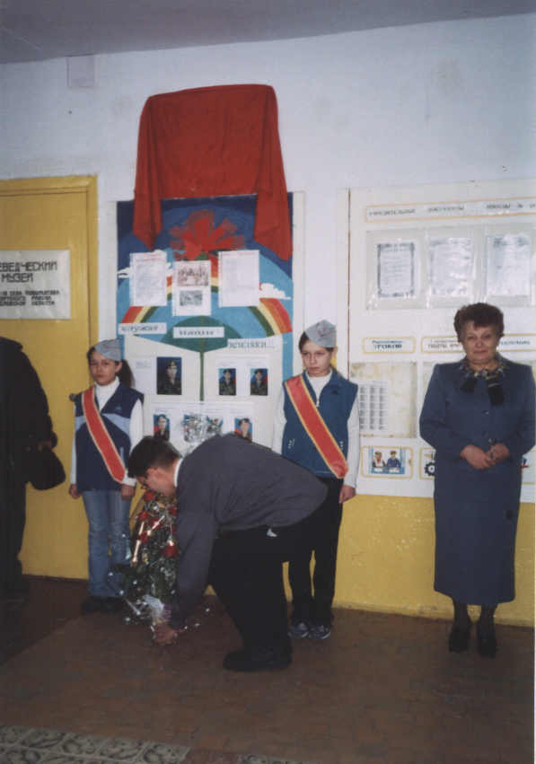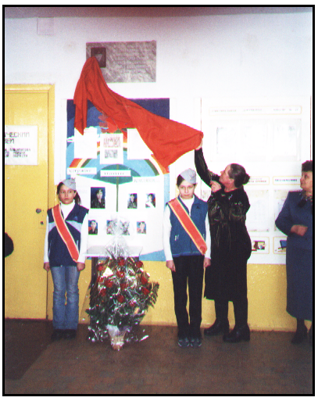
Возложение цветов. Надежда Александровна открывает
мемориальную доску.

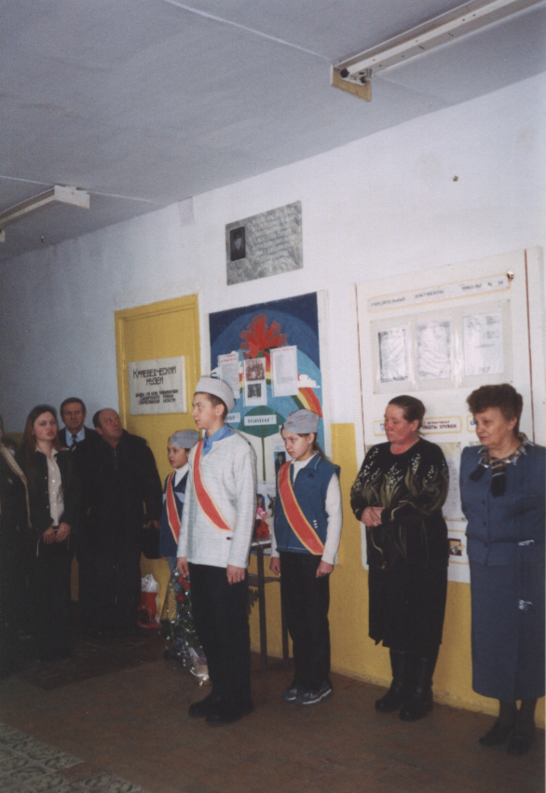
Учащиеся школы читают стихи об Афганской войне.

Бережно хранят память ребята нашей школы о воине – интернационалисте Костареве Сергее Александровиче. Члены краеведческого кружка ухаживают за могилой солдата, зимой чистят снег.
Пусть земля будет пухом всем погибшим в Афганистане! Светлая им память!

